DIN ELMÅLERS VIGTIGSTE FUNKTIONER Type E360
1. Displayet viser den aktuelle tællerstand dvs. det forbrugte  antal kWh. |  | 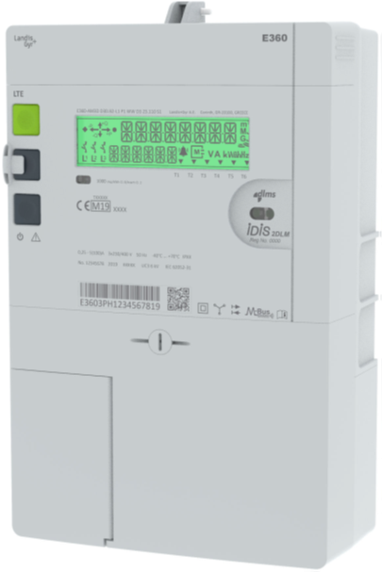
2. Med to korte tryk på denne knap kommer du til menuen ’Std_data’. Vælg menuen med et langt tryk. Du kan bladre i undermenuer med korte tryk og se koden i elmålerens display. Bemærk, at trykker du ikke på noget i ½1 minut, vender elmåleren tilbage til den aktuelle tællerstand.
Kode 1.8.0 Den samlede mængde strøm der er købt i elmålerens levetid i kWh
Kode 1.7.0 Øjebliksværdi for køb af strøm i kWh
Kode 2.8.0 Den samlede mængde strøm der er solgt i elmålerens levetid i kWh.
NB: er kun relevant til elproducerende anlæg
Kode 2.7.0 Øjebliksværdi for salg af strøm i kWh.
NB: er kun relevant til elproducerende anlæg

3. Anvendes i forbindelse med genindkobling af strømforsyningen

4. Lampen blinker 1.000 gange pr. kWh

5. Anvendes af netselskabet

Display
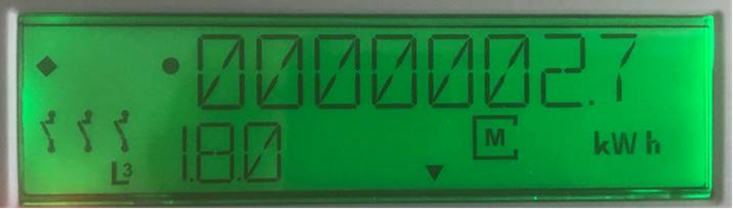

- Indikerer om måleren er afbrudt

- Her ses koden for den valgte undermenu (her kode 18.0 visning af den samlede mængde kWh der er købt siden måleren er installeret)

- Hvis en klokke blinker, skal du kontakte dit netselskab N1

- Her ses værdierne på aflæsningen

